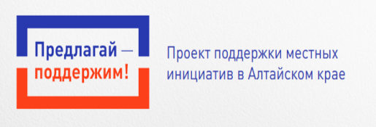Уважаемые жители села Бастан. Администрация Бастанского сельсовета Михайловского района Алтайского края предлагает жителям принять участие в Программе поддержки местных инициатив на 2023 год.
«Проект поддержки местных инициатив является наиболее распространенной практикой инициативного бюджетирования. Главной его целью является вовлечение граждан в решение вопросов местного значения. Участвуя в данном Проекте, жители непосредственно определяют направления расходования бюджетных средств, софинансируют выбранные объекты, вправе контролировать выполнение работ. Софинансирование также осуществляется из краевого и местного бюджетов»

В результате предварительных обсуждений были определены следующие объекты:

1) обустройство спортивной площадки;
2) облагораживание зоны отдыха;
3) обустройство новой территории сельского кладбища;
4) ремонт дороги на ул. Ленина;

Для участия в программе населению необходимо:
- определить приоритетный проект (объект) для его реализации в 2023 году;
- принять участие в софинансировании проекта.

Самое главное – это любовь жителей к своему родному селу, и желание сделать свою жизнь лучше, окружающую среду благоприятной и безопасной, а также готовность приложения максимальных усилий для достижения победы в конкурсном отборе, тем более что при этом есть шанс получить субсидию из бюджета края в пределах до 1300000 тыс. рублей.
Участвовать в конкурсе возможно только при активном участии жителей села. Свою заинтересованность население выражает не только выбирая объект, но и софинансируя (не менее 5% от общей стоимости проекта.

Собрание жителей села по вопросу участия муниципального образования в программе поддержки местных инициатив в 2023 году, в т.ч. обсуждению проекта, установлению суммы денежного вклада населения на его реализацию, а также выбору инициативной группы, будет проведено 16.11.2023 в 12 час. 00 мин. по адресу: с. Бастан, ул. Горького 2, (актовый зал школы).

На портале алтайпредлагай.рф, можно ознакомиться с информацией о проекте.

